
Průvodce programem Impress

Kapitola 8
Přidávání a formátování snímků, poznámek, komentářů a podkladů

Autorská práva
Copyright © 2021 Držitelem autorských práv k tomuto dokumentu je dokumentační tým LibreOffice. Přispěvatelé jsou uvedeni níže. Dokument je možné šířit nebo upravovat za podmínek licence GNU General Public License (http://www.gnu.org/licenses/gpl.html) verze 3 nebo novější nebo za podmínek Commons Attribution License (http://creativecommons.org/licenses/by/4.0/) verze 4.0 nebo novější.
Všechny ochranné známky uvedené v této příručce patří jejich vlastníkům.

Přispěvatelé
K tomuto vydání.
Peter Schofield | Samantha Hamilton
Do předchozích vydání.
Michele Zarri | T. Elliot Turner | Jean Hollis Weber
Peter Schofield

Zpětná vazba
Připomínky a náměty k tomuto dokumentu posílejte v angličtině dokumentačnímu týmu na adresu: documentation@global.libreoffice.org.
- Poznámka
Vše, co do e-mailové konference pošlete, včetně e-mailové adresy a dalších osobních informací uvedených ve zprávě, bude veřejně viditelné bez možnosti smazání.

Datum vydání a verze programu
Publikováno v únoru 2021. Kniha je určena pro LibreOffice 7.0.

Používání LibreOffice na systému macOS
Některé klávesové zkratky a položky nabídek jsou v systému macOS jiné než v systémech Windows a Linux. V následující tabulce jsou uvedeny nejdůležitější rozdíly, které se týkají informací v tomto dokumentu. Podrobný seznam najdete v nápovědě aplikace.
Windows nebo Linux | Ekvivalent pro macOS | Akce
Nástroje > Možnosti…  výběr nabídky | LibreOffice > Předvolby | Otevřou se možnosti nastavení.
Klepnutí pravým tlačítkem | Control + klepnutí nebo klepnutí pravým tlačítkem v závislosti na nastavení počítače | Otevře se místní nabídka.
Ctrl (Control) | ⌘ (Command) | Používá se také s dalšími klávesami.
F11 | ⌘ + T | Otevřeme postranní lištu Styly

Obsah
Autorská práva 2
Přispěvatelé 2
Zpětná vazba 2
Datum vydání a verze programu 2
Používání LibreOffice na systému macOS 2
Úvod 4
Vkládání, přejmenovávání a odebírání snímků 4
Vkládánínových snímků 4
Vkládání snímků ze souboru 4
Kopírování a vkládání mezi prezentacemi 6
Přesouvání mezi prezentacemi 6
Duplikování snímků 6
Přejmenování snímků 7
Rozšíření snímků 7
Vytváření souhrnných snímků 7
Mazání snímků 8
Vytváření snímků z osnovy 9
Používání textového dokumentu Writer 9
Používání Automatického konspektu 10
Kopírování a vkládání osnovy 10
Formátování snímků 11
Natavení snímku 11
Dialogové okno Nastavení snímku 11
Sekce Snímek postranní lišty 11
Výběr předloh snímků 12
Změny předloh snímků 13
Změna pozadí snímku 14
Výběr rozvržení snímku 15
Poznámky k prezentaci 16
Přidávání poznámek 16
Formátování poznámek 18
Přidávání textu 18
Záhlaví a zápatí 19
Tisk poznámek 21
Export poznámek jako PDF 21
Přidávání komentářů 22
Tisk podkladů 23

Úvod
Tato kapitola popisuje, jak do prezentace přidat nové snímky, jak formátovat snímky a jak formátovat poznámky. Poznámky se obvykle používají jako podklad pro osobu, která prezentuje.

Vkládání, přejmenovávání a odebírání snímků
Nový snímek se vloží do prezentace za vybraný snímek, který je zobrazen v pracovním prostoru. Pokud byly v prezentaci použity předlohy snímků, vložený snímek použije předlohu vybraného a zobrazeného snímku v pracovním prostoru.

Vložení nového snímku
- Otevřeme prezentaci, kde chceme přidat nový snímek nebo vytvoříme novou prezentaci.
- Ujistíme se, že je v pracovní ploše vybráno Normální zobrazení.
- Vybereme snímek v prezentaci, kde chceme za vybraný snímek vložit nový snímek, a poté jedním z následujících způsobů vložíme nový snímek:
- V hlavní nabídce zvolíme Snímek > Nový snímek.
- V panelu Prezentace klepneme pravým tlačítkem na vybraný snímek a z místní nabídky vybereme Nový snímek.
- V zobrazení Pořadač snímků klepneme pravým tlačítkem myši na vybraný snímek a z místní nabídky vyberemeNový snímek.
- Použijeme klávesovou zkratku Ctrl + M.
- Chceme-li vložit nový snímek na konec prezentace, ujistíme se, že v panelu Prezentace nejsou vybrány žádné snímky, pak použijeme jednu z následujících metod:
- V hlavní nabídce zvolíme Snímek > Nový snímek.
- Klepneme pravým tlačítkem do prázdné oblasti v panelu Prezentace a z místní nabídky vybereme Nový snímek.

Vkládání snímků ze souboru
- Otevřeme prezentaci, kde chceme přidat nový snímek nebo vytvoříme novou prezentaci.
- Ujistíme se, že je v pracovní ploše vybráno Normální zobrazení.
- Vybereme snímek v prezentaci, za který chceme vložit snímek. Chceme-li vložit snímek na konec prezentace, ujistíme se, že v panelu Prezentace nejsou vybrány žádné snímky.
- V hlavní nabídce zvolíme Sníme > Vložit snímek ze souboru. Otevře se dialogové okno Vložit soubor (obrázek 1).
- Přejdeme do souboru prezentace, ze které chceme vložit snímek, a klepneme na Otevřít, čímž otevřeme dialogové okno Vložit snímky/objekty (obrázek 2).
- Kliknutím na malý trojúhelník vedle názvu souboru rozbalíme seznam snímků.
- Vybereme snímky, které chceme vložit do prezentace.
- V případě potřeby vybereme možnost Odkaz a vložíme snímek jako objekt OLE.
- Klepnutím na tlačítko OK vložíme snímek do prezentace a zavřeme dialogové okno.
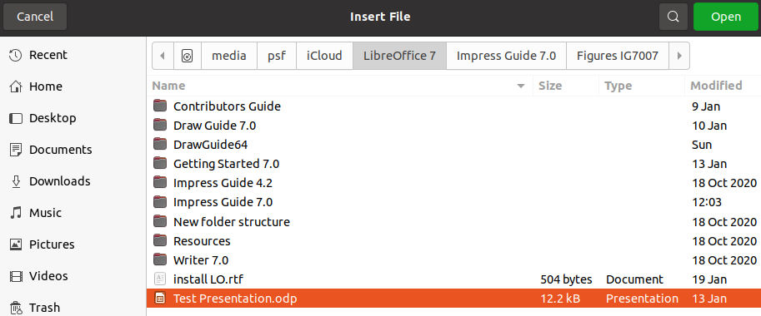Obrázek 1: Dialogové okno Vložit soubor
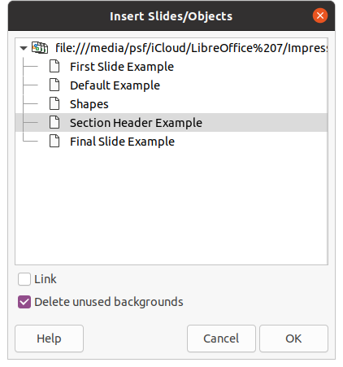Obrázek 2: Dialogové okno Vložit snímky/objekty
- Poznámka
Při vkládání snímku ze souboru můžeme místo vložení snímek propojit. Tím se snímek vloží do naší prezentace pomocí OLE. Další informace o OLE najdeme v kapitole 7, OLE, tabulky, grafy a další objekty.
- Tip
Obrázek 2 ukazuje důležitost pojmenování snímků v prezentaci. Další informace v “Přejmenovávání snímků” na stránce 7 .

Kopírování a vkládání mezi prezentacemi
- Otevřeme prezentaci, ze které chceme zkopírovat snímek, a prezentaci, do které chceme vložit zkopírovaný snímek.
- V prezentaci, ze které chceme kopírovat, se ujistíme, že v pracovním prostoru je otevřené zobrazení Pořadač snímků, takže můžeme snadno najít snímky, které chceme zkopírovat.
- Vybereme požadovaný snímek a zkopírujeme jej pomocí jedné z následujících metod:
- V hlavní nabídce zvolíme Úpravy > Kopírovat.
- Klepneme pravým tlačítkem myši a zvolíme z místní nabídky Kopírovat.
- Klikneme na ikonu Kopírovat na standardní nástrojové liště.
- Použijeme klávesovou zkratku Ctrl + C.
- Přejdeme na prezentaci, do které chceme vložit snímek.
- Ujistíme se, že je na pracovní ploše vybráno zobrazení Pořadač snímků.
- Vybereme snímek v místě, kde chceme za vybraný snímek vložit zkopírovaný snímek. Chceme-li vložit snímek na konec prezentace, ujistíme se, že v panelu Prezentace nejsou vybrány žádné snímky.
- Pomocí jedné z následujících metod vložíme zkopírovaný snímek do prezentace:
- V hlavní nabídce zvolíme Úpravy > Vložit.
- Klepneme pravým tlačítkem myši a zvolíme z místní nabídky Vložit.
- Klikneme na ikonu Vložit na standardní nástrojové liště.
- Použijeme klávesovou zkratku Ctrl + V.

Přesouvání mezi prezentacemi
- Otevřeme prezentace, mezi kterými si přejeme přesouvat nebo kopírovat snímky.
- U obou prezentací nastavíme v pracovním prostoru zobrazení Pořadač snímků.
- V cílové prezentaci vybereme snímek v místě, kde chceme za vybraný snímek vložit zkopírovaný snímek. Chceme-li vložit snímek na konec prezentace, ujistíme se, že v panelu Prezentace nejsou vybrány žádné snímky.
- Ve zdrojové prezentaci vybereme požadované snímky, které chceme přesunout nebo zkopírovat.
- Chceme-li přesunout snímky do cílové prezentace, klepneme na vybrané snímky a pak přetáhneme vybrané snímky do cílové prezentace.
- Chceme-li zkopírovat snímky do cílové prezentace, klepneme na vybrané snímky a poté při přetahování do cílové prezentace podržíme Ctrl.

Duplikování snímků
Pokud chceme, aby nový snímek zdědil formátování, rozložení a animace z vybraného snímku, je duplikování snímku snadná metoda přidání snímků do prezentace.
- Na pracovní ploše otevřeme zobrazení Normální nebo Pořadač snímků.
- V zobrazení Pořadač snímků nebo panelu Prezentace vybereme snímek nebo snímky, které chceme duplikovat.
- V hlavní nabídce zvolíme Snímek > Duplikovat snímek nebo klepneme pravým tlačítkem myši na vybraný snímek a z místní nabídky vybereme Duplikovat snímek. Duplikované snímky se umístí do prezentace za vybrané snímky,
- Tip
Duplikování snímku je dobrý způsob, jak zabránit tomu, aby se snímky zobrazovaly s příliš velkým množstvím informací, což může publiku ztížit porozumění. Pokud se snímek zaplní informacemi, zkusme jej duplikovat a poté rozdělit informační body na dva nebo více snímků. Veškeré formátování, pozadí atd. budou zachovány na každém duplikovaném snímku.
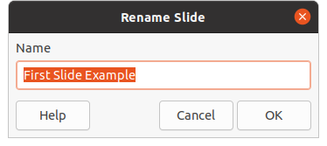Obrázek 3: Dialogové okno Přejmenovat snímek

Přejmenování snímků
- Na pracovní ploše otevřeme zobrazení Normální nebo Pořadač snímků.
- Vybereme snímek a pomocí jedné z následujících metod otevřeme dialogové okno Přejmenovat snímek (obrázek 3):
- V hlavní nabídce zvolíme Snímek > Přejmenovat snímek.
- Klepneme pravým tlačítkem na vybraný snímek a z místní nabídky vybereme Přejmenovat snímek.
- V dialogovém okně Přejmenovat snímek zadáme do pole Název nový název snímku.
- Klepnutím na tlačítko OK uložíme změnu a zavřeme dialogové okno Přejmenovat snímek.

Rozšíření snímků
Občas můžeme mít snímek s příliš mnoha body, které se nevejdou do dostupného prostoru. Místo zmenšení velikosti písma nebo použití jiných metod, abychom dostali více textu na snímek, je lepší rozdělit obsah snímku na dva nebo více snímků.
- Je-li to nutné, zduplikujeme snímek pro případ chyby.
- V panelu snímků vybereme snímek, který chceme rozšířit.
- V hlavní nabídce zvolíme Snímek > Rozšířit snímek. Tím se vytvoří nové snímky z první úrovně osnovy na původním snímku. První úroveň osnovy se stane názvem každého nového snímku. Úrovně osnovy pod každou první úrovní na původním snímku se v nových snímcích posunou o jednu úroveň osnovy výše. Příklad rozšířených snímků je uveden na obrázku 4.
- V případě potřeby uspořádáme nové snímky v pořadí prezentace.

Vytváření souhrnných snímků
Souhrnné snímky jsou užitečné pro vytvoření agendy pro prezentaci.
- Vybereme snímek, který bude prvním snímkem, který se zobrazí v souhrnu.
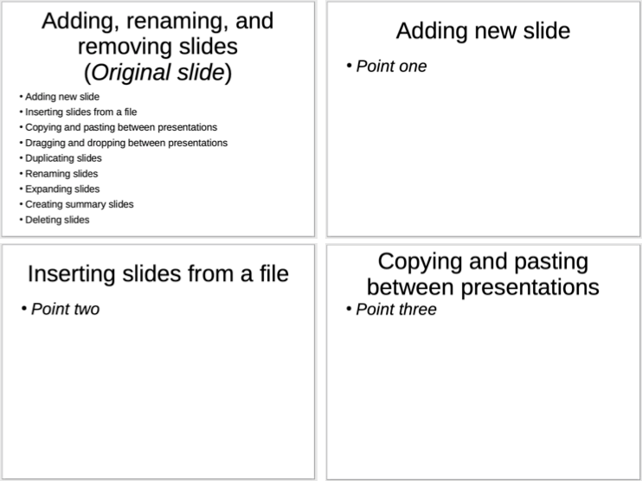Obrázek 4: Příklad rozšíření snímků
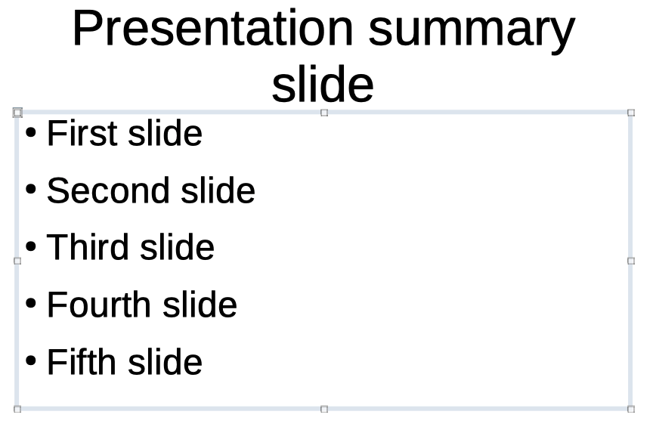Obrázek 5: Příklad souhrnného snímku
- Chceme-li vytvořit souhrnný snímek, zvolíme v hlavní nabídce Snímek > Souhrnný snímek a tím vytvoříme na konci prezentace souhrnný snímek (obrázek 5). Odrážky se vytvářejí pomocí nadpisů snímků v prezentaci.
- V případě potřeby přesuneme souhrnný snímek na místo, kde ho chceme v prezentaci zobrazit.

Mazání snímků
V panelu Prezentace nebo v zobrazeních pracovním prostoru Normální nebo Pořadač snímků vybereme snímek nebo snímky a použijte k jejich odstranění jednu z následujících metod:
- V hlavní nabídce zvolíme Snímek > Smazat snímek.
- Klepneme pravým tlačítkem na vybraný snímek a z místní nabídky vybereme Smazat snímek.
- Zmáčkneme klávesu Delete nebo Backspace.
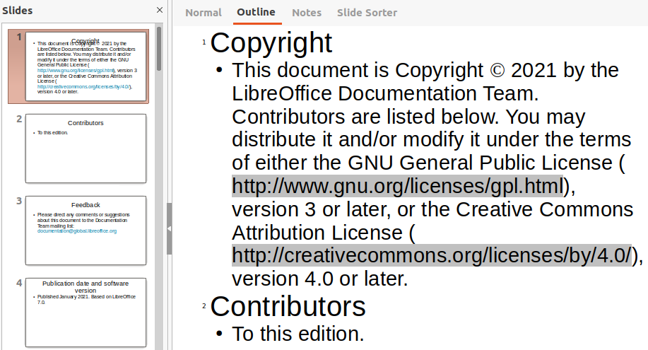Obrázek 6: Příklad osnovy ze souboru Writer
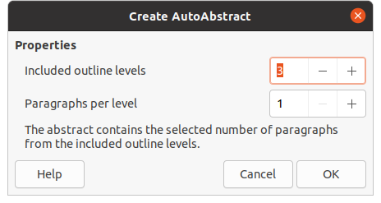Obrázek 7: Dialogové okno Vytvořit automatický konspekt
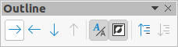Obrázek 8: Nástrojová lišta Osnova

Vytváření snímků z osnovy
Při plánování prezentace může být užitečné vytvořit osnovu ze souboru LibreOffice Writer. Jakmile je osnova vytvořena, můžeme vytvořit jeden nebo více samostatných snímků pro každý z prvků osnovy nejvyšší úrovně.

Používání textového dokumentu Writer
Dokument Writer musí obsahovat nadpisy formátované pomocí stylů nadpisů odstavce.
- Otevřeme soubor ve Writeru, který chceme použít jako základ pro vytvoření osnovy prezentace.
- V hlavní nabídce programu Writer zvolíme Soubor > Odeslat > Osnova do prezentace. Vytvoří se nová prezentace a otevře se v Impressu v zobrazení Osnova (obrázek 6) a styly nadpisů odstavce jsou převedeny na styly osnovy použité v aplikaci Impress.
- V případě potřeby zduplikujeme nebo rozšíříme snímky a ručně změníme obsah snímků, abychom vytvořili jednodušší prezentaci, které bude naše publiku lépe rozumět. Další informace nalezneme v čísti „Duplikování snímků” na stránce 6 a „Rozšíření snímků” na stránce 7.

Používání Automatického konspektu
Chceme-li vytvořit prezentaci pomocí Automatického konspektu a odeslat obsah z Writeru do Impressu, musí text obsahovat nadpisy formátované styly nadpisů odstavce. Když používáme Automatický konspekt ke kopírování nadpisů a následujících odstavců do nové prezentace, můžeme určit počet úrovní osnovy a také počet odstavců, které se mají zobrazit.
- Otevřeme soubor ve Writeru, který chceme použít jako základ pro vytvoření osnovy prezentace.
- V hlavní nabídce zvolíme Soubor > Odeslat > Automatický konspekt do prezentace, čímž otevřeme dialogové okno Automatický konspekt (obrázek 7).
- V poli Úrovně vnoření kapitol vybereme počet úrovní osnovy, které mají být vytvořeny v prezentaci. Například pokud zvolíme tři úrovně, budou zahrnuty všechny odstavce formátované styly Nadpis 1 až 3.
- V poli Odstavce v jednotlivých úrovních vybereme počet odstavců pro každou úroveň osnovy, které mají být vytvořeny v prezentaci.
- Klepnutím na OK zavřeme dialogové okno Vytvořit automatický konspekt a vytvoříme osnovu v nové prezentaci Impress.
- Některé úrovně osnovy mohou mít příliš mnoho bodů, aby se vešly na jeden snímek. V případě potřeby zduplikujeme nebo rozšíříme snímky a ručně změníme obsah snímků, abychom vytvořili jednodušší prezentaci, které bude naše publiku lépe rozumět. Další informace nalezneme v čísti „Duplikování snímků” na stránce 6 a „Rozšíření snímků” na stránce 7.
- Po vytvoření prezentace může dojít ke ztrátě určité hierarchické struktury osnovy. V případě potřeby použijeme nástroje O úroveň výše/níže na nástrojové liště Osnova (obrázek 8) a přesuneme body osnovy na správnou úroveň.

Kopírování a vkládání osnovy
- V programu Writer otevřeme soubor obsahující osnovu, kterou chceme použít v prezentaci.
- Zvýrazněte osnovu a v hlavní nabídce vybereme Upravit > Kopírovat nebo klepneme pravým tlačítkem na osnovu a z místní nabídky vybereme Kopírovat.
- Vytvoříme novou prezentaci v programu Impress nebo vytvoříme nový snímek v existující prezentaci, kterou chceme použít.
- Vybereme rozložení, které chceme použít pro snímky. Další informace nalezneme v kapitole 1, Úvod do aplikace Impress.
- Vložte zkopírovanou osnovu do textové oblasti snímku. Neobávejme se, pokud se text nevejde do prostoru na snímku.
- Pokud snímek obsahuje příliš mnoho textu, zduplikujeme nebo rozšíříme snímky a ručně změníme obsah snímků, abychom vytvořili jednodušší prezentaci, které bude naše publiku lépe rozumět. Další informace nalezneme v čísti „Duplikování snímků” na stránce 6 a „Rozšíření snímků” na stránce 7.
- Po vytvoření prezentace může dojít ke ztrátě určité hierarchické struktury osnovy. V případě potřeby použijeme nástroje O úroveň výše/níže na nástrojové liště Osnova a přesuneme body osnovy na správnou úroveň.
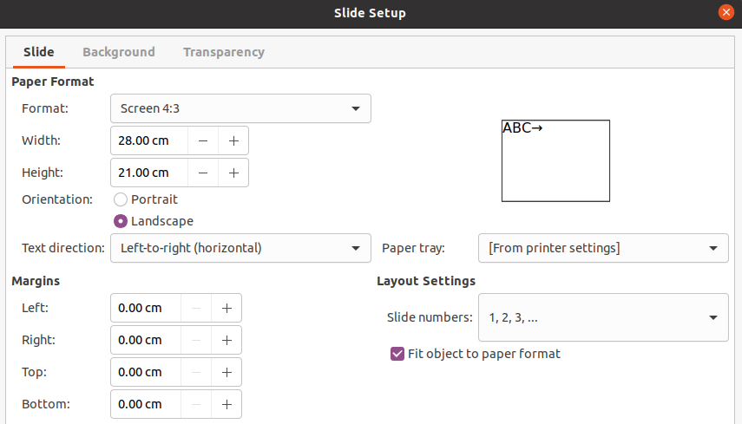Obrázek 9: Dialogové okno Nastavení snímku - karta Snímek

Formátování snímků
K dosažení profesionálnímu vzhledu prezentace použijeme předlohy a vyhneme se ruční úpravě formátování jednotlivých snímků. V jedné prezentaci lze použít více předloh snímků, které poskytnou stejný vzhled skupinám snímků nebo jednotlivým snímkům. Další informace o používání předloh snímků najdeme v kapitole 2, Předlohy snímků, styly a šablony.

Nastavení snímku
Jednotlivé snímky lze v prezentaci formátovat samostatně pomocí dialogového okna Nastavení snímků (obrázek 9) nebo v sekci Snímek na kartě Vlastnosti v postranní liště (obrázek 10).

Dialogové okno Nastavení snímku
- Ujistíme se, že jsme v zobrazení pracovního prostoru Normální nebo Poznámky .
- Pomocí jedné z následujících metod otevřeme dialogové okno Nastavení snímku:
- V hlavní nabídce zvolíme Snímek > Vlastnosti.
- Klepneme pravým tlačítkem do prázdné oblasti na snímku a z místní nabídky vybereme Vlastnosti.
- Pro nastavení snímku upravíme různé možnosti dostupné v dialogovém okně Nastavení snímku na kartách Snímek, Pozadí a Průhlednost. V kapitole 2, Předlohy snímků, styly a šablony najdeme další informace o různých možnostech, které jsou k dispozici v dialogovém okně Nastavení snímků.
- Klepnutím na OK uložíme provedené změny a zavřeme dialogové okno Nastavení snímku.

Sekce Snímek postranní lišty
Možnosti vybrané v sekci Snímek se okamžitě aplikují na snímek.
- Ujistíme se, že jsme v zobrazení pracovního prostoru Normální nebo Poznámky .
- V postranní liště klepneme na Vlastnosti a otevřeme kartu Vlastnosti.
- V postranní liště klepneme na Snímek a otevřeme sekci Snímek na kartě Vlastnosti.
- Z předdefinovaných velikostí v rozbalovacím seznamu Formát vybereme velikost snímku, kterou chceme použít.
- V rozevíracím seznamu Orientace vybereme požadovanou orientaci snímku.
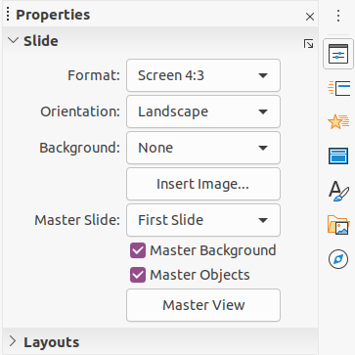Obrázek 10: Sekce Snímek na postranní liště na kartě Vlastnosti
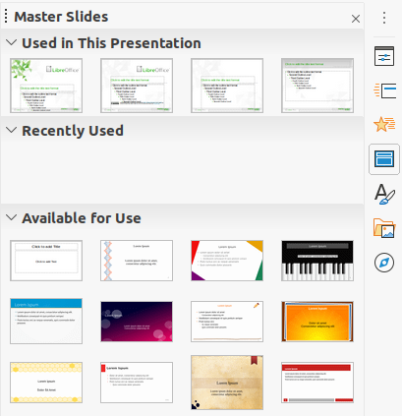Obrázek 11: Sekce Předloha snímku na postranní liště na kartě Vlastnosti
- V rozevíracím seznamu Pozadí vybereme požadované pozadí snímku. Vybraný typ pozadí změní dostupné možnosti. Další informace o pozadí snímků najdeme v kapitole 2, Předlohy snímků, styly a šablony.
- V případě potřeby vybereme z rozbalovacího seznamu Předloha snímku předlohu snímku, kterou chceme použít.
- If necessary, select to use or deselect not to use Master Background or Master Objects on the slide. Only available if a master slide has been used for the slide.
- If necessary, click on Master View to check on how the master slide selected looks and if it matches your requirements.

Výběr předloh snímků
You can apply a master slide to all the slides in a presentation or only to selected slides in a presentation. This allows the use of more than one master slide in a presentation. For more information on master slides, see Chapter 2, Master Slides, Styles and Templates.
- Ujistíme se, že jsme v zobrazení pracovního prostoru Normální nebo Poznámky .
- In the Sidebar, click on Master Slides to open the Master Slides deck (Figure 11) and display the available master slides for use.
- Select a master slide from the options available in the sections for Used in This Presentation, Recently Used, or Available for Use.
- Apply the selected master slide to slides using one of the following methods:
- For all slides in the presentation, right-click on the selected master slide and select Apply to All Slides from the context menu.
- For selected slides only, right-click on the selected master slide and select Apply to Selected Slides from the context menu.

Změny předloh snímků
- Ujistíme se, že jsme v zobrazení pracovního prostoru Normální nebo Poznámky .
- Select the slide in the Slides Pane so that it appears in the Workspace.
- Right-click in a blank area on the slide in the Workspace and select Change Slide Master in the context menu to open the Available Master Slides dialog (Figure 12).
- Navigate the master slides displayed in the Select a Slide Design preview box to the required master slide. If the required master slide is not displayed, then click on Load to open the Load Master Slide dialog (Figure 13).
- Select the category of master slide required in the Categories list.
- Select the template required in the Templates list and a preview of the template appears in the Preview box.
- Click OK to close the Load Master Slide dialog and the master slide templates appear in the Select a Slide Design preview box in the Available Master Slides dialog.
- Select the required master slide from the master slides displayed and click OK. The slide changes to show the new master slide and the Available Master Slides dialog closes.
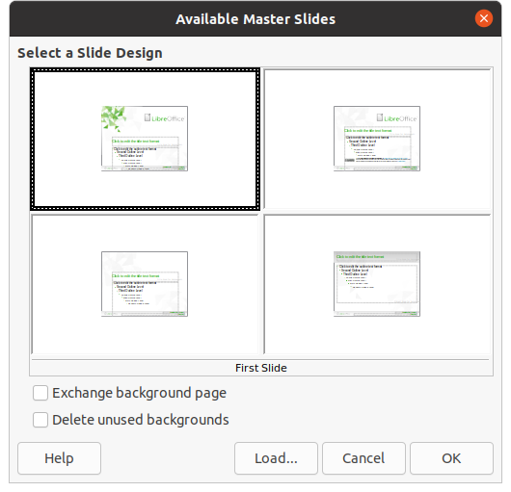Figure 12: Available Master Slides dialog
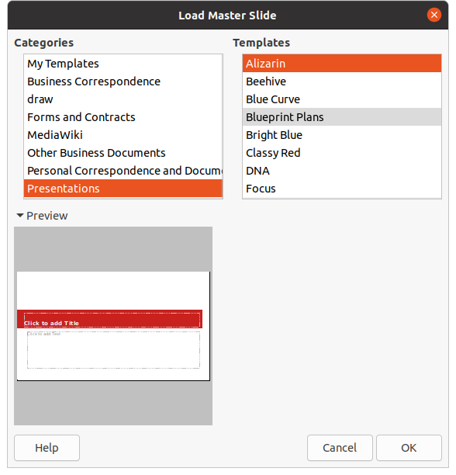Figure 13: Load Master Slide dialog
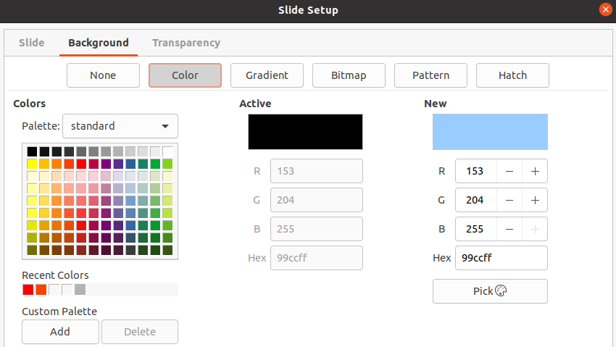Figure 14: Slide Setup dialog - Background page

Změna pozadí snímku
- Make sure you are in Normal view in the Workspace.
- Vybereme snímek v prezentaci.
- Open the Slide Setup dialog (Figure 14) using one of the following methods:
- V hlavní nabídce zvolíme Snímek > Vlastnosti.
- Klepneme pravým tlačítkem do prázdné oblasti na snímku a z místní nabídky vybereme Vlastnosti.
- Click on the Background tab to open the Background page and select the type of background you want to use. For more information on background types, see Chapter 2, Master Slides, Styles, and Templates, and Chapter 6, Formatting Graphic Objects.
- Select from the various options offered by the different background types the background effect for your selected slide.
- Click OK to save the changes to the background and close the Slide Setup dialog.
- Poznámka
Only the background for one slide in a presentation can be changed at a time. To change the background on more than one slide at a time, you have to use master slides. Další informace o pozadí snímků najdeme v kapitole 2, Předlohy snímků, styly a šablony.

Výběr rozvržení snímku
After creating a new slide, you can then decide on which layout is suitable for the slide contents and your presentation. Impress offers various predefined layouts that can be applied as a starting point for a slide. Figure 15 shows the predefined layouts that are available in Impress. If the layouts available in Impress do not fit your requirements, layout elements can be rearranged, duplicated, resized, or deleted as necessary.
- Poznámka
If the layout is changed on a slide that already contains text and objects, Impress does not delete these elements, but repositions the elements according to the selected layout. This may result in some elements overlapping or being out of position.
- Poznámka
Custom defined layouts cannot be created and saved in Impress for use on several slides. It is recommended to create a master slide or template that uses a custom layout and can be used on several slides. For more information on master slides and templates, see Chapter 2, Master Slides, Styles, and Templates.
- Make sure you are in Normal or Slide Sorter view in the Workspace.
- Vybereme snímek v prezentaci.
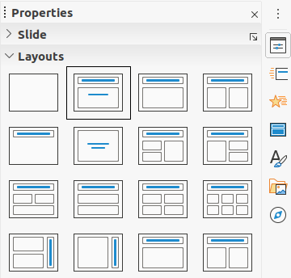Figure 15: Layouts section in Properties on Sidebar
- Change the slide layout using one of the following methods:
- Select a layout in the Layouts section in the Properties deck on the Sidebar.
- Go to Slide > Layout in the Menu bar and select a layout from the list in the context menu.
- Right-click on the slide in the Slides Pane and select Layout from the context menu, then select a layout from the list in the context menu.
- Right-click on the slide in Slide Sorter view in the Workspace and select Layout from the context menu, then select a layout from the list in the context menu.
- Right-click in an empty area on the slide in Normal view in the Workspace and select Layout from the context menu, then select a layout from the list in the context menu.
- When the slide layout has changed, make the necessary formatting, resizing, and repositioning adjustments to the elements on the slide. For more information on adjustments of slide elements, refer to the other chapters in this guide.
- Poznámka
Hovering the cursor over a layout in the Layouts section in the Properties deck on the Sidebar will display the layout type. These layout types match the layout list that is displayed in the context menu.

Poznámky k prezentaci
Notes provide a convenient way to create reminders or add extra information to slides in a presentation. Notes are not displayed during a slide show. However, using dual displays, you can display notes on the second display as a presentation cue.
- Poznámka
When using a second display, it is recommended to use the Presenter Console. The Presenter Console allows you to display on your screen the slide notes, the next slide, and other useful information while only the slide is shown on the second display. For more information on the Presenter Console, see Chapter 1, Introducing Impress and Chapter 9, Slide Shows.

Přidávání poznámek
- Select a slide where you want to add notes.
- Open the Notes view (Figure 16) using one of the following methods:
- Click on the Notes tab at the top of the Workspace.
- Go to View > Notes on the Menu bar.
- Click on Display Views and select Notes in Edit Modes on the Standard toolbar.
- Click on Click to add notes below the slide then type or paste text or graphics as required into the notes box.
- To add notes to another slide, repeat Steps 1 thru 3.
- When you have finished adding notes, return to Normal view in the Workspace.
- Poznámka
The notes text box and slide image can be moved and resized on the Notes page. Also, more text boxes can be added to the Notes page. Refer to the other chapters in this guide for more information.
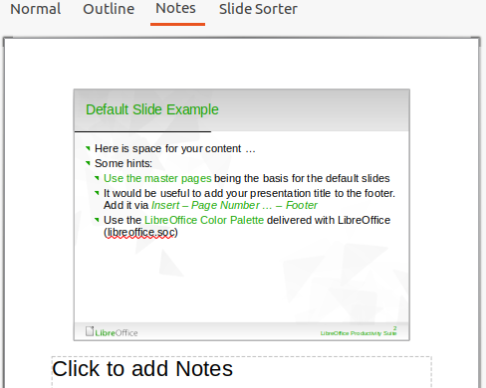Figure 16: Notes view in Workspace
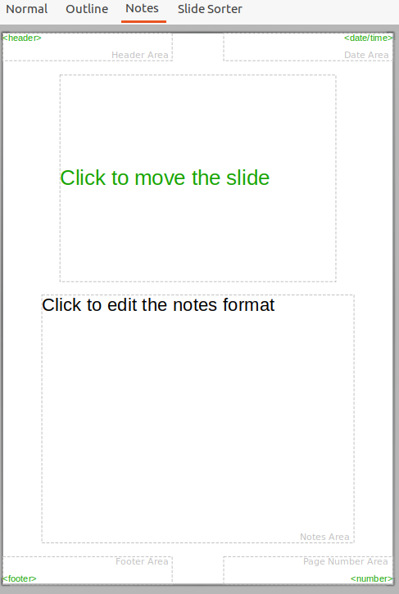Figure 17: Master Notes view in Workspace
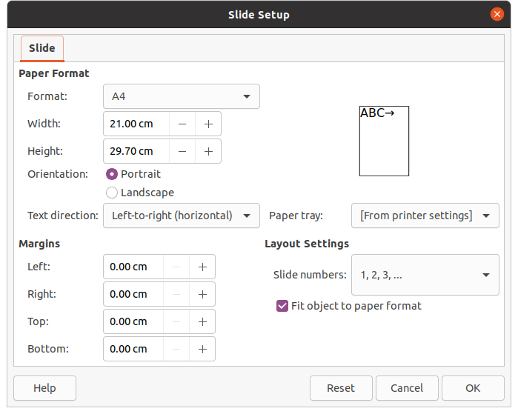Figure 18: Slide Setup dialog

Formátování poznámek
It is recommended to use the Master Notes to format the appearance of notes, rather than formatting notes individually for each slide.
- Select a slide that has notes added.
- Open Master Notes view (Figure 17) using one of the following methods:
- Go to View > Master Notes on the Menu bar.
- Click on Master on the Standard toolbar, then click on the Notes tab at the top of the Workspace.
- Click on Display Views and select Master Notes in Master Modes on the Standard toolbar.
- Open the Slide Setup dialog for master notes (Figure 18) using one of the following methods:
- V hlavní nabídce zvolíme Snímek > Vlastnosti.
- Right-click in an empty area on the master note and select Properties from the context menu.
- Use the various options available in the Slide Setup dialog to setup the master note. V kapitole 2, Předlohy snímků, styly a šablony najdeme další informace o různých možnostech, které jsou k dispozici v dialogovém okně Nastavení snímků.
- Click OK save the formatting changes and close the Slide Setup dialog.

Přidávání textu
When text is inserted in the Notes text box, it is automatically formatted using the predefined Notes style that is in the Presentation Styles section in the Styles deck on the Sidebar. The Notes style cannot be deleted, but can be modified to match your requirements.
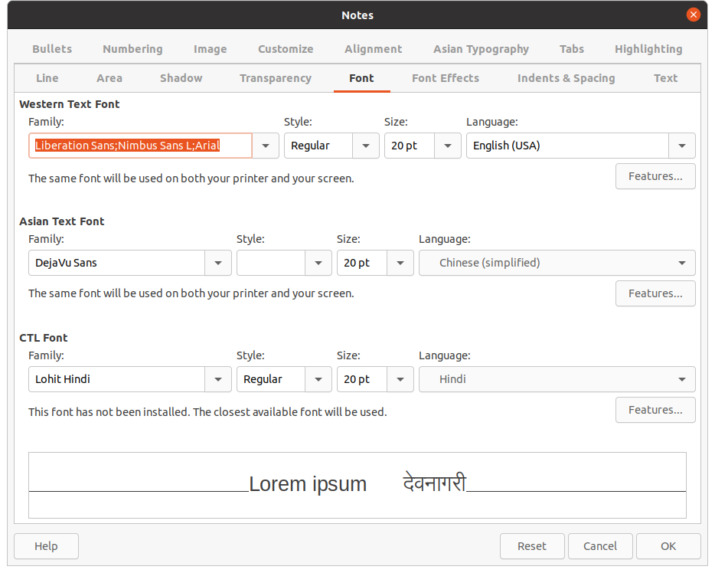Figure 19: Notes dialog
- Click on Styles in the Sidebar to open the Styles deck.
- Click on Presentation Styles at the top of the Styles deck to open the Presentation Styles section.
- Right click on Notes presentation style and select Modify from the context menu. This opens the Notes dialog (Figure 19).
- Use the various pages in the Notes dialog to modify the Notes style to your requirements.
- Click OK to save your changes and close the Notes dialog.
Text boxes can also be added to the notes page and then modified to suit your requirements. Also, text styles for any text in a text box can be created to suit your text requirements. Any text styles created are placed in the Custom category. These custom styles can be deleted when you have no further requirement for the custom style.
For more information on creating styles, adding text, and formatting text, see Chapter 2, Slide Masters, Styles and Templates, or Chapter 3, Adding and Formatting Text.

Záhlaví a zápatí
In Notes, information can be entered into the header and footer areas on the notes page. The header and footer areas are similar to the header and footer areas used in the master slides. The header and footer areas are as follows:
• Header text
• Date and time – fixed or variable
• Footer text
• Page number
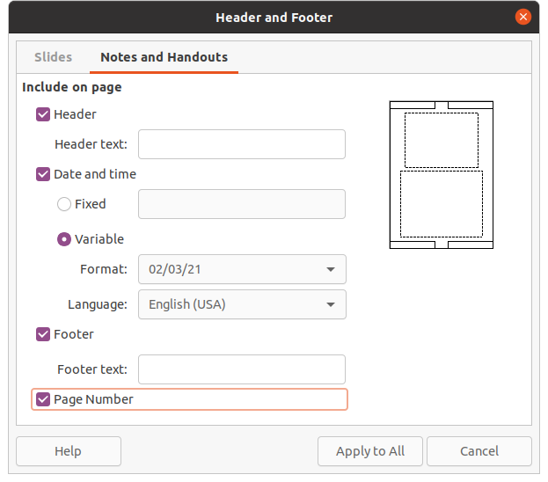Figure 20: Header and Footer dialog - Notes and Handouts page
- Select a slide that has notes added.
- Open the Notes view. See “Adding notes” on page 16.
- Open Master Notes view. See “Formatting notes” on page 18.
- Go to Insert > Header and Footer on the Menu bar to open the Header and Footer dialog (Figure 20).
- Click on the Notes and Handouts tab to open the header and footer options for Notes.
- To add header text to the notes page, check the Header option and enter the text for the header in the Header text text box.
- To add the date and time to the notes page, check the Date and time option and enter a fixed or variable date and time as follows:
- If the date and time is fixed, select the Fixed option and enter the date and time required in the Fixed text box.
- If the date and time is variable, select the Variable option then select the date and time format from the Format drop down list and select the language used from the Language drop down list. The language selected will affect the date and time formats that are available.
- To add footer text to the notes page, check the Footer option and enter the text for the footer in the Footer text text box.
- To add page numbers to the notes page, select the Page Number option so that the page number appears on each notes page in a presentation.
- Click on Apply to All to save the changes and close the Header and Footer dialog.
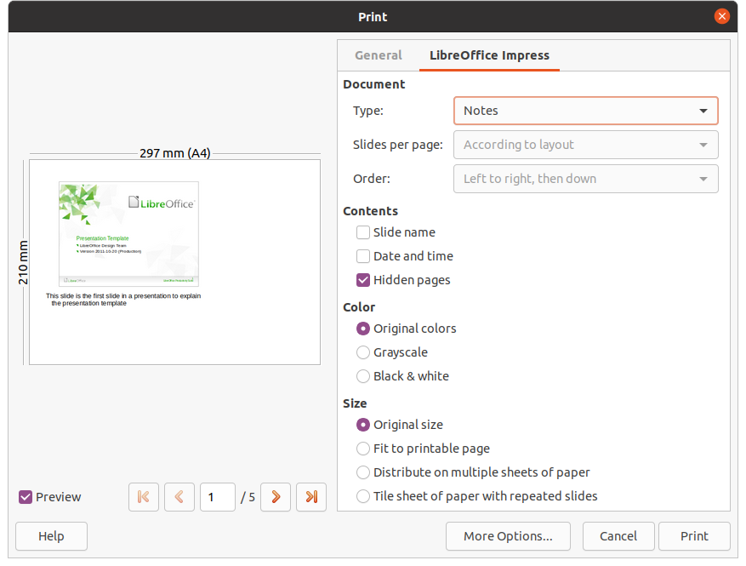Figure 21: Print dialog - LibreOffice Impress Notes page

Tisk poznámek
Printing presentation notes gives you the opportunity to use the notes pages as handouts to the attendees of your presentation. For more information on printing slides and notes, see Chapter 10, Printing, E-mailing, Exporting, and Saving Slide Shows.
- Select a slide that has notes added.
- Open the Notes view. See “Adding notes” on page 16.
- Go to File > Print on the Menu bar, or use the keyboard shortcut Ctrl+P to open the Print dialog (Figure 21).
- Select LibreOffice Impress to open the options for printing notes.
- In Type, select Notes from the drop down list.
- Select all other required options for printing, for example number of copies required and number of pages.
- Click OK to print and close the Print dialog.

Export poznámek jako PDF
- Select a slide that has notes added.
- Open the Notes view. See “Adding notes” on page 16.
- Go to File > Export As > Export as PDF on the Menu bar to open the PDF Options dialog (Figure 22).
- In Structure on the General page, make sure that the option Export notes pages is selected.
- If necessary, select the option Export only notes pages to create a PDF file for the presentation notes only.
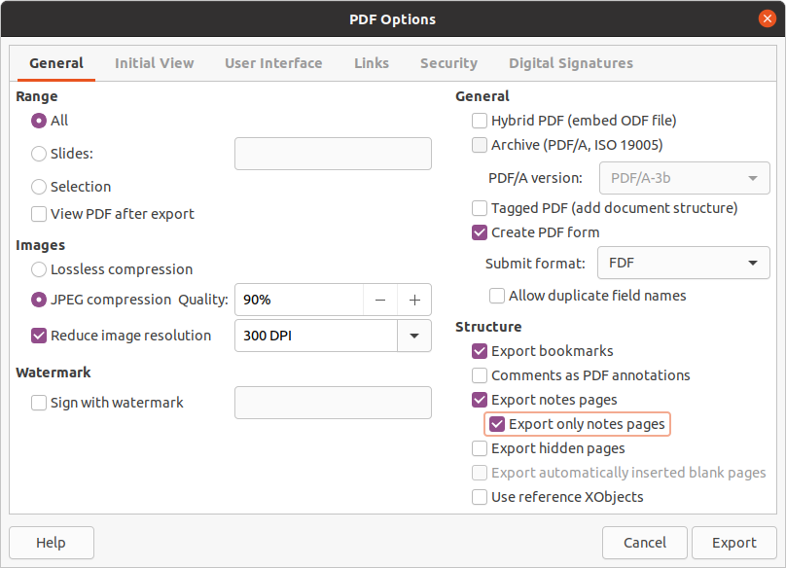Figure 22: PDF Options dialog
- If required, select the other pages in the PDF Options dialog and select the various options you want to use when creating a PDF file.
- Click on Export to open a file browser window.
- Navigate to the folder where you want to save the PDF file.
- Enter a filename, click on Save to save the file in the designated folder and close the file browser window and PDF Options dialog.
- Poznámka
If the presentation has 10 slides for example, the PDF will contain 20 pages consisting of 10 pages of individual slides followed by 10 pages of notes formatted for the paper size selected.

Přidávání komentářů
V programu Impress lze vkládat komentáře podobně jako v programech Writer a Calc.
- Select Tools > Options > LibreOffice > User Data to configure the name and initials you want to appear in the comment. This is necessary so that your initials appear in comments and identify you as the comment author.
- In Normal View, go to Insert > Comment on the Menu bar or use the keyboard shortcut Ctrl+Alt+C to open a blank comment (Figure 23).
- V levém horní rohu snímku se vytvoří obdélníček s iniciálami autora, vedle něj se otevře větší textové pole. Do dolní části tohoto pole se automaticky vloží jméno autora a aktuální datum.
- Pokud dokument upravuje více osob, autoři budou automaticky odlišeni barvou pozadí.
- Type or paste your text into the comment.
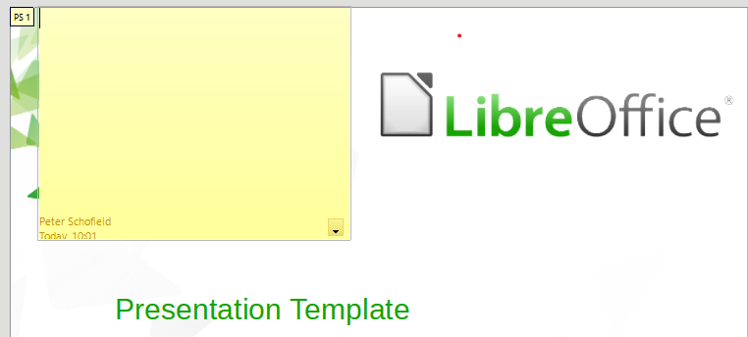Figure 23: Adding comments
- Move the small comment markers anywhere you wish on the slide. Obvykle se bude jednat o místo poblíž objektu, kterého se komentář týká.
- To show or hide the comment markers, choose View > Comments on the Menu bar.

Tisk podkladů
Handouts are used when you want to distribute a copy of the presentation slides to each member of your audience. Handouts are only available in View > Master Handout on the Menu bar and are printed using the printing options in Impress.
- Poznámka
The printing of handouts depends on the printer, computer operating system, and how a computer is setup. The following printing procedure for handouts is only an example of how to print handouts.
- Go to View > Master Handout on the Menu bar to set up the layout of slides for printing handouts. An example handout is displayed in the Workspace (Figure 24).
- Go to Insert > Header and Footer on the Menu bar to open the Header and Footer dialog (Figure 20 on page 20).
- Click on Notes and Handouts tab to open the page for notes and handouts in the Header and Footer dialog.
- Select the required header and footer options from the default options. See “Header and Footers” on page 19 for more information.
- Click on Apply to All to save your options for the handouts and close the Header and Footer dialog.
- Go to File > Print on the Menu bar or use the keyboard shortcut Ctrl+P to open the Print dialog (Figure 21 on page 21).
- Click on LibreOffice Impress to open the page for printing options of handouts.
- In Document, select the required options from the drop down lists as follows:
- Type: – select Handouts from the drop down list.
- Slides per page: – select how many slides are printed on a sheet of paper.
- Order: – select the order in which the slides are printed on a sheet of paper.
- In Contents, select Slide name, Date and time, or Hidden pages if you want one or all of these items printed on the handouts.
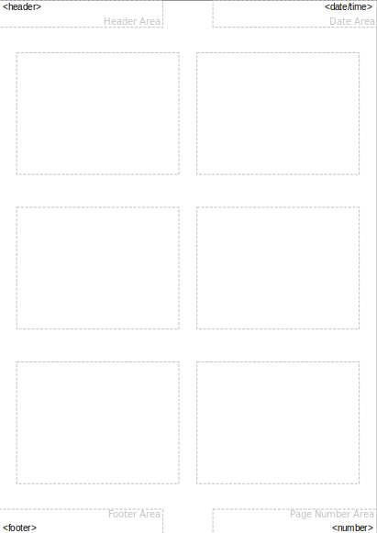Figure 24: Example handout in Workspace
- In Color, select one option on how the handouts are printed.
- In Size, select one option for size on how the handouts are printed.
- Click on Print to print the handouts and close the Print dialog.

